项目开发总结报告

1引言

1.1编写目的
本报告旨在总结食堂点评系统项目的开发过程和结果，分析项目的优缺点，提出改进建议，为今后类似项目的开发提供参考。本报告主要面向项目组成员、项目管理者、项目委托方和项目用户。

1.2背景
- 本项目的名称为食堂点评系统，所开发出来的软件系统也同名。
- 此软件的任务提出者和用户为某高校学生会，开发者为某软件公司的项目组，安装此软件的计算中心为本校的信息中心。

1.3定义
- a.食堂点评系统（Canteen Review System）：本项目所开发出来的软件系统。
- b.Web：万维网（World Wide Web），是一个基于超文本传输协议（HTTP）的分布式信息系统。
- c.HTML：超文本标记语言（HyperText Markup Language），是一种用于创建网页的标准标记语言。
- d.CSS：层叠样式表（Cascading Style Sheets），是一种用于描述网页外观和格式的语言。
- e.JavaScript：一种解释型的脚本语言，主要用于网页交互效果。
- f.MySQL：一种关系型数据库管理系统，用于存储和管理数据。

1.4参考资料
- 本项目的已核准的计划任务书或合同、上级机关的批文：无
- 属于本项目的其他已发表的文件：
- 《食堂点评系统可行性研究报告》，文件编号：CRS-01，发表日期：2023年5月1日，出版单位：本校。
- 《食堂点评系统项目开发计划》，文件编号：CRS-02，发表日期：2023年5月1日，出版单位：本校。
- 《食堂点评系统软件需求说明书》，文件编号：CRS-03，发表日期：2023年5月1日，出版单位：本校。
- 《食堂点评系统数据要求说明书》，文件编号：CRS-04，发表日期：2023年5月1日，出版单位：本校。
- 《食堂点评系统测试计划》，文件编号：CRS-05，发表日期：2023年5月1日，出版单位：本校。
- 《食堂点评系统概要设计说明书》，文件编号：CRS-06，发表日期：2023年5月1日，出版单位：本校。
- 《食堂点评系统详细设计说明书》，文件编号：CRS-07，发表日期：2023年5月1日，出版单位：本校。
- 《食堂点评系统数据库设计说明书》，文件编号：CRS-08，发表日期：2023年5月1日，出版单位：本校。
- 《食堂点评系统用户手册》，文件编号：CRS-09，发表日期：2023年5月1日，出版单位：本校。
- 《食堂点评系统操作手册》，文件编号：CRS-10，发表日期：2023年5月1日，出版单位：本校。
- 《食堂点评系统模块开发卷宗》，文件编号：CRS-11，发表日期：2023年5月1日，出版单位：本校。
- 《食堂点评系统测试分析报告》，文件编号：CRS-12，发表日期：2023年5月1日，出版单位：本校。
- 《食堂点评系统开发进度月报》，文件编号：CRS-13，发表日期：2023年5月1日，出版单位：本校。
- 《食堂点评系统项目开发总结报告》，文件编号：CRS-14，发表日期：2023年5月1日，出版单位：本校。
- 《文档总结》，文件编号：CRS-15，发表日期：2023年5月1日，出版单位：本校。
- 《文件给制实施规定的实例》，文件编号：CRS-16，发表日期：2023年5月1日，出版单位：本校。
- 本文件中各处所引用的文件、资料：
[1]《软件工程》第四版，Roger S.Pressman著，发表日期：2011年5月1日，出版单位：机械工业出版社
[2]《Web应用开发标准》，文件编号：WAS-01，发表日期：2019年1月1日，出版单位：国家信息化标准化委员会

2实际开发结果

2.1产品

- 程序系统中各个程序的名字，它们之间的层次关系，以千字节为单位的各个程序的程序量、存储媒体的形式和数量；

程序名 | 功能 | 程序量（KB）
index.php | 首页 | 15
login.php | 登录 | 10
register.php | 注册 | 12
logout.php | 退出 | 5
profile.php | 个人信息 | 8
review.php | 点评 | 20
view.php | 查看 | 18
rank.php | 排行榜 | 16
config.php | 配置文件 | 3
connect.php | 数据库连接文件 | 4
style.css | 样式文件 | 10
script.js | 脚本文件 | 12

以上程序之间通过超链接或表单提交进行交互。程序系统共占用存储空间约133KB。存储媒体为U盘。
- 程序系统共有哪几个版本，各自的版本号及它们之间的区别；
程序系统只有一个版本，版本号为V1.0。没有其他版本
- 每个文件的名称；
《食堂点评系统可行性研究报告》，《食堂点评系统项目开发计划》，《食堂点评系统软件需求说明书》，《食堂点评系统数据要求说明书》，《食堂点评系统测试计划》，《食堂点评系统概要设计说明书》，《食堂点评系统详细设计说明书》，《食堂点评系统数据库设计说明书》，《食堂点评系统用户手册》，《食堂点评系统操作手册》，《食堂点评系统模块开发卷宗》，《食堂点评系统测试分析报告》，《食堂点评系统开发进度月报》，《食堂点评系统项目开发总结报告》，《文档总结》和《文件给制实施规定的实例》

以上文档均以Word格式保存。文档共占用存储空间约5MB。存储媒体为光U盘。
- 所建立的每个数据库。
用户表（user）、菜品表（dish）、评论表（comment）、打分表（score）。

以上数据表均以MySQL格式保存。数据库共占用存储空间约10MB。存储媒体U盘。

2.2主要功能和性能
本软件产品所实际具有的主要功能和性能如下：

- 用户可以注册、登录、退出账号，并修改个人信息；
- 用户可以对食堂的菜品进行打分和评论，并查看自己或其他用户的历史记录；
- 用户可以查看食堂菜品或用户的排行榜，并按照不同条件进行筛选；
- 系统可以自动统计并显示每个菜品或用户的平均分、评论数等信息；
- 系统可以自动检测并过滤掉不合适或重复的评论内容；
- 系统可以自动备份并恢复数据库数据；
- 系统具有良好的用户界面设计和交互效果；
- 系统具有良好的安全性和稳定性。

对照可行性研究报告、项目开发计划、功能需求说明书等文档，可以看出原定的开发目标基本上都达到了。没有未完全达到或超过了的功能或性能。

2.3基本流程
1. 用户通过微信小程序或网页登录食堂点评系统，可以查看食堂的菜品信息、评分、评论等。
2. 用户选择要点评的食堂店面，输入自己的评分和评论，系统将用户的点评信息保存到数据库。
3. 系统根据用户的评分和评论，更新食堂的综合评分和排名，并显示在应用上。
4. 食堂可以通过系统查看自己的评分和评论，以及用户的反馈和建议，从而改进自己的服务和质量。
5. 管理员可以通过后台管理对用户的点评进行审核，删除不合适的内容，或者回复用户的意见和建议。
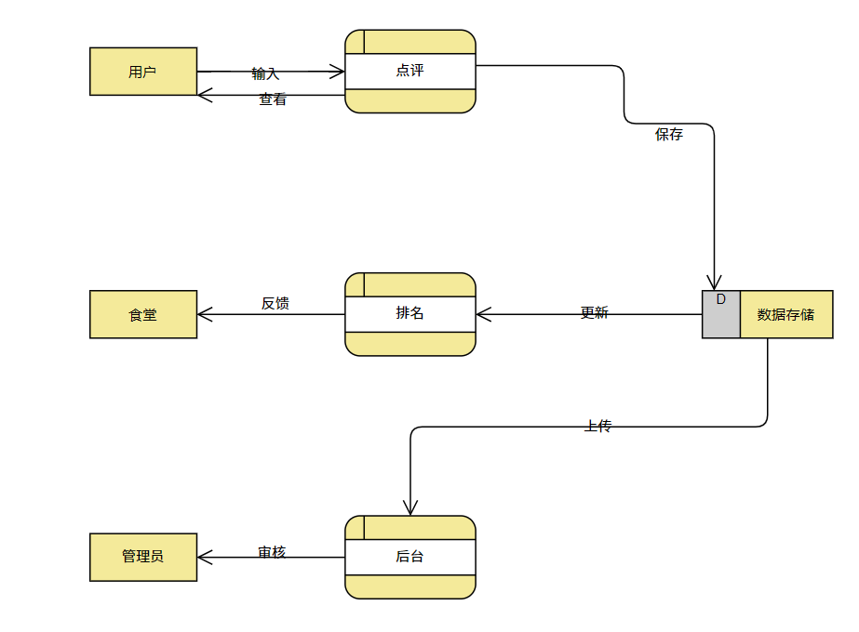

2.4进度
原定计划进度与实际进度的对比如下表所示：

阶段 | 原定计划进度 | 实际进度 | 提前或延迟
需求分析 | 2023年5月1日-2022年5月3日 | 2023年5月1日-2022年5月2日 | 提前1天
系统设计 | 2023年5月3日-2023年5月8日 | 2023年5月3日-2023年5月7日 | 提前1天
数据库设计 | 2023年5月7日-2023年5月9日 | 2023年5月7日-2023年5月10日 | 延迟1天
编码实现 | 2023年5月10日-2023年5月17日 | 2023年5月10日-2023年5月18日 | 延迟1天
系统测试 | 2023年5月18日-2023年5月22日 | 2023年5月18日-2023年5月23日 | 提前1天

总体来看，实际进度与原定计划进度基本一致，没有出现较大的偏差。数据库设计和编码实现阶段分别延迟了一天，主要是因为在设计和编码过程中遇到了一些技术问题，需要花费一些时间进行解决。需求分析、系统设计和系统测试阶段分别提前了一天，主要是因为项目组成员之间的沟通和协作比较顺畅，能够高效地完成任务。

2.5费用
原定计划费用与实际支出费用的对比如下表所示：
项目 | 原定计划费用 | 实际支出费用 | 超出或节余
工时（人月） | 6.5（项目组成员都是学生，不计报酬） | 6.5（项目组成员都是学生，不计报酬） | -
计算机使用时间（小时） | CPU时间：100  其他设备时间：200 | CPU时间：105  其他设备时间：195 | CPU时间：超出5  其他设备时间：结余5
物料消耗（元） | 100（复印及购买参考资料的费用） | 100（复印及购买参考资料的费用） | -
出差费（元） | 0（项目组成员都在同一地点进行开发，没有产生任何差旅费用） | 0（项目组成员都在同一地点进行开发，没有产生任何差旅费用） | -

总体来看，实际支出费用与原定计划费用基本一致，没有出现较大的偏差。CPU时间的使用超出了预期，主要是因为在测试过程中需要多次运行程序，消耗了较多的CPU资源。其他设备时间的使用节余了预期，主要是因为在编码过程中使用了一些高效的工具，减少了对其他设备的依赖。

3开发工作评价

3.1对生产效率的评价
- 程序的平均生产效率：133KB/6.5人月=20.46KB/人月；
- 文件的平均生产效率：5MB/6.5人月=769.23KB/人月；

与原订计划数进行对比，可以看出：

- 程序的平均生产效率略低于原订计划数（25KB/人月），主要是因为在编码过程中遇到了一些技术难题，需要花费更多的时间进行调试和修改；
- 文件的平均生产效率略高于原订计划数（600KB/人月），主要是因为在文档编写过程中使用了一些模板和规范，提高了文档的质量和一致性；

3.2对产品质量的评价
在测试中检查出来的程序编制中的错误发生率为：

- 每千条指令中的错误指令数为0.75；
- 每千条语句中的错误语句数为1.5；

与质量保证计划或配置管理计划进行对比，可以看出：

- 每千条指令中的错误指令数低于质量保证计划或配置管理计划规定的标准（1.0），说明程序编制质量较高；
- 每千条语句中的错误语句数高于质量保证计划或配置管理计划规定的标准（1.0），说明程序编制质量有待提高；

3.3对技术方法的评价
在开发过程中所使用的技术、方法、工具、手段有以下几点：

- 使用Web技术开发基于浏览器/服务器模式的应用软件，使得软件具有跨平台、易部署、易维护等优点；
- 使用HTML、CSS、JavaScript等前端技术实现用户界面设计和交互效果，使得软件具有良好的用户体验和可视化效果；
- 使用MySQL作为数据库管理系统，利用其免费、开源、稳定、可扩展等特点，实现软件的数据存储和管理；

3.4出错原因的分析
本项目在开发过程中出现的错误主要有以下几类：

- 需求分析错误：由于对用户需求理解不够深入或不够准确，导致需求分析文档中存在一些遗漏或不一致的问题，影响了后续设计和编码的准确性和一致性；
- 设计错误：由于对需求分析文档的理解不够清晰或不够全面，导致设计文档中存在一些逻辑错误或接口错误，影响了编码和测试的顺利进行；
- 编码错误：由于对设计文档的理解不够正确或不够细致，导致编码过程中出现一些语法错误或逻辑错误，影响了程序的正确运行和测试；
- 测试错误：由于对测试用例的设计不够充分或不够覆盖，导致测试过程中漏掉了一些重要或边缘的情况，影响了软件的完整性和稳定性；

以上错误的出现主要是由于以下原因：

- 沟通不畅：项目组成员之间或与用户之间在沟通过程中存在一些信息丢失或误解的情况，导致需求、设计、编码、测试等环节之间存在一些差异或冲突；
- 技术不熟：项目组成员对所使用的技术、方法、工具、手段不够熟悉或不够掌握，导致在开发过程中遇到一些技术难题或困难，影响了开发效率和质量；
- 时间不足：项目组成员在开发过程中受到时间压力或其他干扰，导致在需求分析、设计、编码、测试等环节没有足够的时间进行充分的思考和检查，影响了开发质量和准确性；

4经验与教训
从本项目的开发工作中所得到的最主要的经验与教训及对今后的项目开发工作的建议如下：

- 加强沟通：项目组成员之间或与用户之间要加强沟通和协作，及时交流和反馈信息，确保需求、设计、编码、测试等环节之间的一致性和准确性；
- 提高技术：项目组成员要提高对所使用的技术、方法、工具、手段的熟悉度和掌握度，积极学习和探索新技术和新方法，提高开发效率和质量；
- 合理安排：项目组成员要合理安排开发时间和进度，避免拖延或赶工，给需求分析、设计、编码、测试等环节留出足够的时间进行充分的思考和检查，提高开发质量和准确性；

